

**Město Rotava**

**Zastupitelstvo města Rotava**

**Obecně závazná vyhláška města Rotava č. 3/2020,**

**o čistotě a veřejném pořádku ve městě**

Zastupitelstvo města Rotava se na svém zasedání dne 11. 3. 2020, usnesením č. 16/2/20, usneslo vydat podle ustanovení § 10 písm. a), c,), d) a § 84 odst. 2 písm. h) zákona č. 128/2000 Sb., o obcích (obecní zřízení), ve znění pozdějších předpisů, § 24 odst. 2 zákona č. 246/1992 Sb., na ochranu zvířat proti týrání, ve znění pozdějších předpisů, tuto obecně závaznou vyhlášku.

**Článek 1**

**Úvodní ustanovení**

1. Tato obecně závazná vyhláška se vztahuje na všechny fyzické a právnické osoby žijící, působící a pobývající na území města Rotava, které tvoří katastrální území Rotava a Smolná.
2. Upravuje zásady chování na veřejném prostranství k zabezpečení místních záležitostí veřejného pořádku, k ochraně bezpečnosti zdraví a majetku, k ochraně životního prostředí, k ochraně veřejné zeleně a k užívání zařízení města sloužícího potřebám veřejnosti.

Předmětem této obecně závazné vyhlášky je regulace činností, které by mohly narušit veřejný pořádek ve městě nebo být v rozporu s dobrými mravy, ochranou bezpečnosti, zdraví a majetku.

Cílem této obecně závazné vyhlášky je zajistit zlepšení estetického vzhledu města a vytvořit tak příznivé podmínky pro život obyvatel a návštěvníků města.

**Článek 2**

**Vymezení základních pojmů**

1. Za veřejné prostranství se považují ulice, chodníky, tržiště, veřejná zeleň, parky a další prostory přístupné každému bez omezení, tedy sloužící obecnému užívání, a to bez ohledu na vlastnictví k tomuto prostoru.
2. Za obecně prospěšná zařízení se považují zařízení veřejně přístupná, určená pro veřejné použití ke konkrétnímu účelu. Obecně prospěšnými zařízeními v majetku města jsou lavičky, květináče, odpadkové koše, sloupy veřejného osvětlení, dětská hřiště, sportoviště apod.
3. Za veřejnou zeleň se považují travnaté plochy, které jsou přístupné každému bez omezení, včetně těch ploch, které byly jako travnaté plochy původně určeny a plní funkci travnaté plochy (přičemž druh pozemku evidovaný katastrem nemovitostí nemusí svou charakteristikou odpovídat výlučně trvalému travnatému porostu), ale u nichž došlo k jejich částečnému nebo úplnému zničení travnatého porostu vysušením, častým pojezdem motorovými vozidly, narušením plochy zemními, výkopovými a terénními pracemi a obdobným způsobem, avšak funkčně a návazností na okolní pozemky plocha vykazuje charakter travnaté plochy. Za veřejnou zeleň se považují i keře, stromy a květinové záhony.

**Článek 3**

**Užívání veřejného prostranství**

1. V určených lokalitách města, ostatních veřejných prostranstvích, jež nejsou veřejnými prostranstvími majícími povahu pozemní komunikace, je zakázáno používání kolečkových bruslí, skateboardů, jízdních kol, hraní míčových a jiných her, ve kterých objekt podobný míči či objekt mající podobný účel, jako míč/míče, plní důležitou úlohu, uvazování psů, vstupování do trávníků.
2. Tento zákaz platí v lokalitách vymezených v příloze č. 1 a označených značkami uvedenými v příloze č. 1 této obecně závazné vyhlášky.
3. Užívání pozemních komunikací je upraveno a řídí se zvláštními právními předpisy *(zákonem č. 13/1997 Sb., o pozemních komunikacích, ve znění pozdějších předpisů, zákonem č. 361/2000 Sb., o provozu na pozemních komunikacích a o změnách některých zákonů, ve znění pozdějších předpisů, vyhláškou č. 294/2015 Sb., kterou se provádějí pravidla provozu na pozemních komunikacích, ve znění pozdějších předpisů),* a není a nemůže být touto obecně závaznou vyhláškou regulováno.

**Článek 4**

**Veřejná zeleň**

Na plochách veřejné zeleně, které nejsou pozemními komunikacemi, se zakazuje:

* 1. trhat květiny nebo plody okrasných dřevin,
  2. lámat větve nebo jinak poškozovat stromy, keře nebo jiné části zeleně,
  3. znečišťování těchto ploch, upevňování dopravního značení, reklamního značení nebo předmětů obdobného charakteru, či vyvěšování plakátů, letáků anebo jiných reklamních nebo propagačních materiálů na dřeviny,
  4. jakkoliv upravovat veřejnou zeleň nebo provádět výsadbu bez souhlasu vlastníka,
  5. jakkoliv manipulovat s květináči, lavičkami, nádobami na odpad a jiným zařízením města sloužícím potřebám veřejnosti, nebo jejím příslušenstvím, umístěným na veřejné zeleni,
  6. provozovat sportovní, kulturní nebo obdobnou zábavní činnost bez souhlasu vlastníka,
  7. umývat motorová vozidla nebo stroje,
  8. tábořit, stanovat, nocovat, nebo
  9. rozdělávat oheň.

**Článek 5**

**Jízda a stání motorových vozidel**

V určených lokalitách se zakazuje jezdit a stát motorovými vozidly na veřejné zeleni mimo pozemní komunikace. Zákaz se nevztahuje na vjezd a stání motorových vozidel při konání kulturních a společenských akcí, kdy je zvláštní užívání veřejného prostranství povoleno jeho vlastníkem. Tento zákaz platí v lokalitách uvedených v příloze č. 2 a 3 této vyhlášky s výjimkou konání fotbalových utkání a to hodinu před začátkem fotbalového utkání a hodinu po skončení fotbalového utkání na travnaté ploše u fotbalového hřiště v ulici Sídliště.

**Článek 6**

**Veřejný pořádek**

1. Doprovázející osoby psů jsou povinny vodit psa na vodítku v zastavěném území města, kde prostory svou povahou naplňují charakter veřejného prostranství, tj. jsou přístupné každému bez omezení, bez ohledu na vlastnictví k tomuto prostoru. Vymezení dotčeného zastavěného území města je zakresleno v příloze č. 4 této vyhlášky.
2. Mimo zastavěné území města, na prostorech svou povahou naplňujících charakter veřejného prostranství, tzn. přístupných každému bez omezení, bez ohledu na vlastnictví k tomuto prostoru, může pes volně pobíhat za předpokladu, že doprovázející osoba psa bude mít psa v přímém dohledu, pod kontrolou, a pes bude opatřen náhubkem.
3. Chovatelům psů není dovoleno vodit psy na veřejná prostranství v majetku města, u nichž není vydán vlastní provozní řád: „Areál zdraví“, do prostoru dětských hřišť a pískovišť. V případě veřejných prostranství v majetku města, jež mají vydán vlastní „provozní řád“, je pohyb psů upraven jednotlivými v místě viditelně vyvěšenými provozními řády.
4. Na vymezeném veřejném prostranství, podle přílohy č. 5 této vyhlášky, je zakázáno nabízení a poskytování služeb bezprostředně směřujících k uspokojování sexuálních potřeb, jakož i jejich vyhledávání a využívání.
5. Na veřejném prostranství, podle přílohy č. 5 se zakazuje žebrání.

**Článek 7**

**Sankce**

1. Porušení ustanovení této vyhlášky fyzickou nebo právnickou osobou bude postiženo dle platných právních předpisů a zákonů.
2. Sledováním dodržování této vyhlášky je ze zákona pověřena Policie ČR a Městská policie Rotava.

**Článek 8**

**Závěrečná ustanovení**

1. Nabytím účinnosti této vyhlášky se zrušuje Obecně závazná vyhláška města Rotava č. 7/2019, o čistotě a veřejném pořádku ve městě, ze dne 20. 11. 2019.
2. Tato obecně závazná vyhláška nabývá účinnosti patnáctým dnem po dni jejího vyhlášení.

………………………………. ….…………………………….

Martin Rezek v. r. Michal Červenka v. r.

místostarosta města starosta města

Vyvěšeno na úřední desce dne: 24. 03. 2020

Sejmuto z úřední desky dne: 09. 04. 2020

Zveřejnění obecně závazné vyhlášky bylo shodně provedeno způsobem umožňujícím dálkový přístup.

**Přílohy k obecně závazné vyhlášce č. 3/2020:**

Příloha č. 1

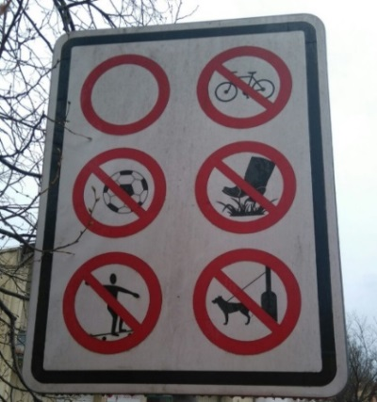

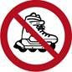

Zákaz vjezdu všech vozidel (v obou směrech), zákaz vjezdu jízdních kol, zákaz hraní míčových her, zákaz vstupování do trávníků, zákaz používání skateboardů, zákaz uvazování psů; zákaz používání kolečkových bruslí (případně obdobná vyobrazení zákazových značek, není-li zvláštním zákonem upraveno jinak).

Na místech označených symbolem 🞈 jsou umístěny uvedené značky.

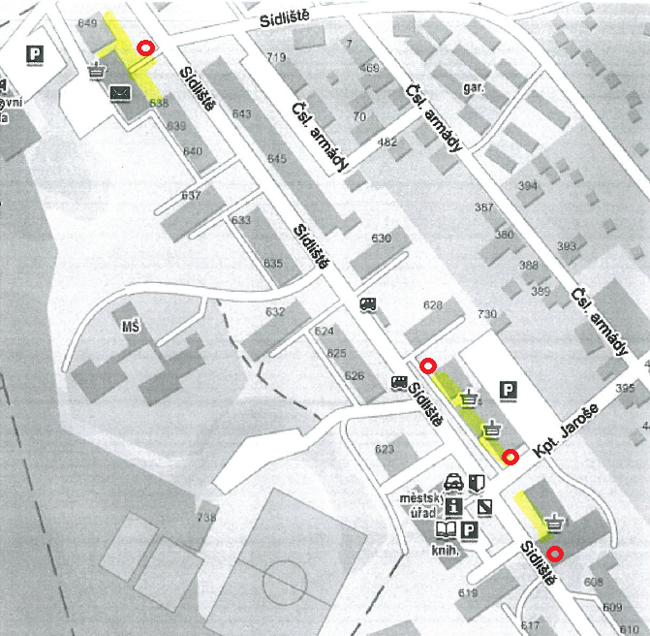

Lokality jsou vymezeny: chodníky v ulicích Sídliště a Kpt. Jaroše ve městě Rotava, jsou-li tyto chodníky samostatnými místními komunikacemi, tj. nejsou-li chodníky součástí místních komunikací bezprostředně k nim přilehlých, a nepodléhá-li pohyb osob užívajících kolečkové brusle či skateboard zvláštnímu předpisu (s odkazem na článek 3, odst. 3 této obecně závazné vyhlášky).

Příloha č. 2

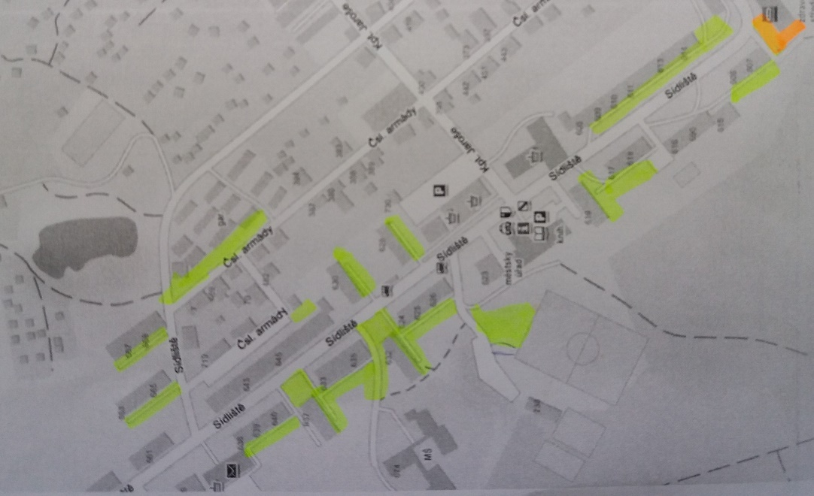

Ohraničením ve vyobrazení lokality přílohy č. 2 jsou dotčeny níže specifikované pozemky parc. č.:

1611/396, 1611/236, 1611/270, 1611/278, 1611/9, 1611/272, 1611/271, vše v k. ú. Rotava, případně jejich dotčená část.

Příloha č. 3

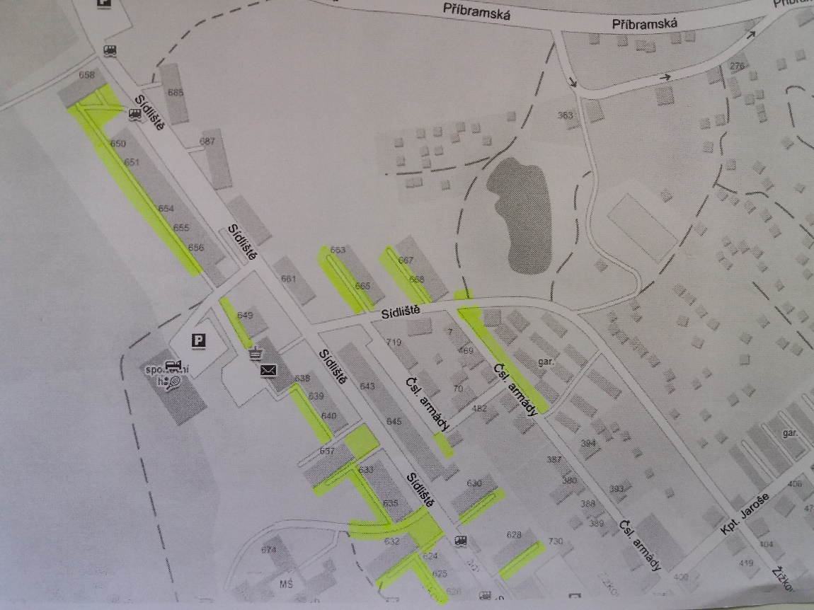

Ohraničením ve vyobrazení lokality přílohy č. 3 jsou dotčeny níže specifikované pozemky parc. č.:

1611/253, 1611/278, 1611/9, 1611/396, 1611/253, 1611/396, 1611/389, vše v k. ú. Rotava, případně jejich dotčená část.

Příloha č. 4

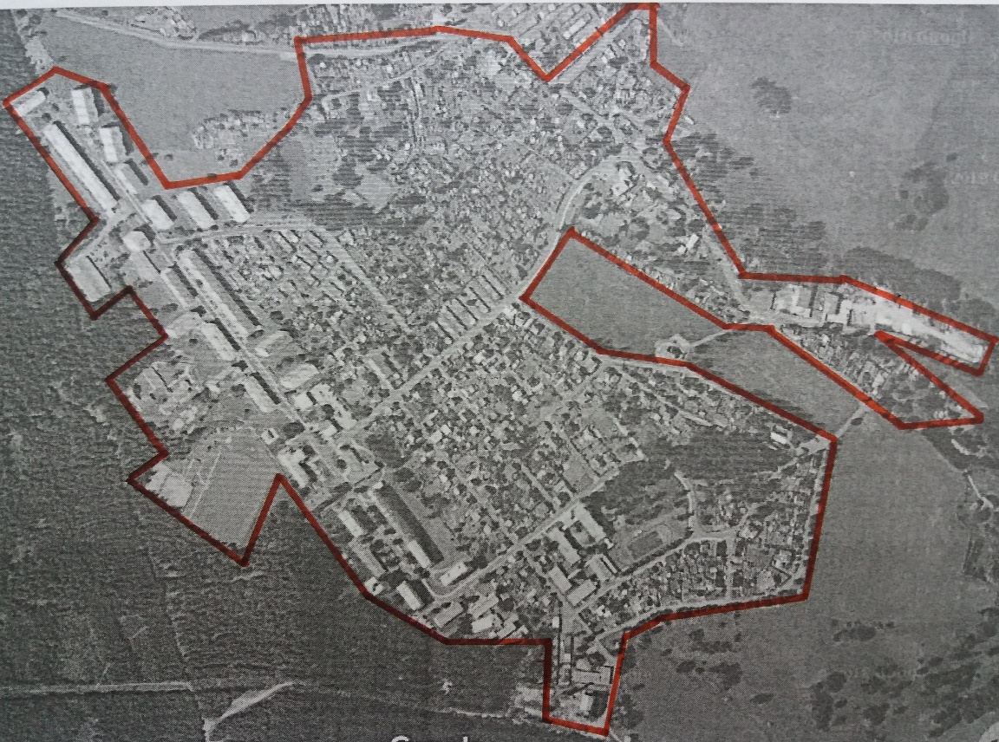

Příloha č. 5

